[ID DE LA CONTRIBUCIÓN A ICON/2022]

LA CONTRIBUCIÓN PODRÁ SER ESCRITA EN ESPAÑOL, CATALÁN O INGLÉS

Título artículo
Nombre autor/a
Adscripción: Departamento, Universidad (País)

Abstract: xxxxxxxxxxxxxxxxxxx (incluyan un resumen en inglés de 150-220 palabras)
Keywords: Xxxxxxxx (incluyan 5-7 palabras clave en inglés, en minúscula y separadas por comas)
1. EpígrafE 1r nivel
Párrafo sin sangrado (espués de epígrafe, cita o línea en blanco) Xxxxxxxxxxxx xxxxxxx x xx xx xxxxxx xxxxxxxxxxxx xxxx xxxxx xx xxxxxxxxx xxxxx xxxxxxx xxx xxxxx xxxxxxx xxxxx x
Párrafo xxxxxxx x xx xx xxxxxx xxxxxxxxxxxx xxxx xxxxx xx xxxxxxxxx xxxxx xxxxxxx xxx xxxxx xxxxxxx xxxxx x
  - Epígrafe 2º nivel
1.1.1. Epígrafe 3r nivel
Cita párrafo separado (para citas de extensión superior a tres líneas) Xxxxxxxxxxxxxxxxxxxxx

- Párrafo numerado xxxxxxxx

Tabla 1. Título tabla
 | Cabecera tabla | Valor 2 | Valor 3
Opción A | 1 | 3 | 5
Opción B | 2 | 4 | 6

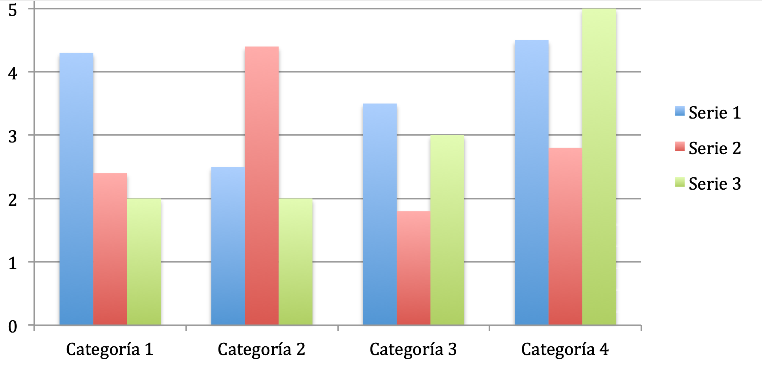
Figura 1. Título figura
REFERENCIAS
Referencia bibliográfica xxxxxxxxxxx xxxxxxx x xx xx xxxxxx xxxxxxxxxxxx xxxx xxxxx xx xxxxxxxxx xxxxx xxxxxxx xxx xxxxx xxxxxxx xxxxx x

